嘉義市私立興華高級中學圖書館第179【好書週報】
發行日期：105年12月19日
書名、封面 | 內容簡介
 | 我在柯文哲身邊的日子 作者簡介 黃大維  2014年11月29日，台北市長選舉揭曉的那刻，全台灣感受到了地震式的翻盤，訴求「超越藍綠」的無黨籍候選人柯文哲，以前所未有的高得票數，贏得了選戰！這場別開生面、以年輕世代公民力量翻轉的選舉，顛覆了許多過往選戰的操作模式，也讓許多對政治充滿理想的年輕人得以發揮。七年級後段班的黃大維、楊緬因， 從2013年柯文哲尚未決定參選時，便投入遊說，以年輕世代對未來政治的期望，與柯有許多對話、深談、溝通。
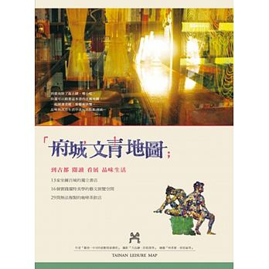 | 府城文青地圖 作者： 林皇德  來到臺南除了逛古蹟、嚐小吃，你還可以跟著這本書的美麗地圖，一起閱讀書籍、看藝術展覽，品味與沉思生活中美好的點點滴滴。出生在嘉義布袋漁村的蔡漢忠，小時困苦沒看過童書，長大後卻來到了全臺首學孔廟對面的一間老屋，用雙手打造一片專屬於愛書人的天地。來自臺中、高雄的逸民與妍伊，都在一流的明星高中任教美術，看到藝術的種子必須灑落，買下了一棟府城的老房子，帶著學生一起捲起袖管動手整修，二年之後，誕生了一處藝文展覽空間。在臺南長大的文哥，經過一個月的工廠生活後，不想成為機器，轉進到臺大實驗林與山林為伴，最後辭掉了穩定的工作，在陳世興古宅的左廂房裡，開了一間咖啡店，自己手工烘炒咖啡豆。
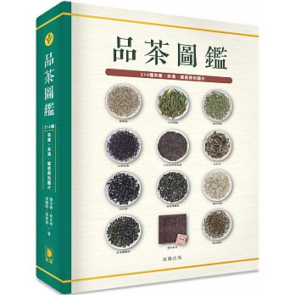 | 品茶圖鑑 作者: 陳宗懋  中國是茶的原產地，也是茶文化的故鄉。中華民族最早發現、栽培、加工和品飲茶葉。在中國人的生活中，茶不僅是解渴的飲料，更是生活文化中精緻風雅的一部分。「寒夜客來茶當酒」，以茶會友、客來敬茶是中華民族的傳統禮節。「柴米油鹽醬醋茶」，茶更是中華民族家庭生活開門七件事之一。如今，世界上有50多個國家種茶、160多個國家和地區的人民飲茶，茶已遍及全世界，儘管飲茶習俗因各國的國情和文化特徵而有所差異，但均源自中華。
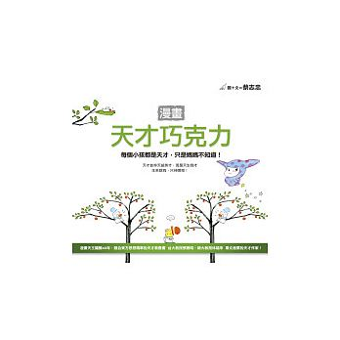 | 天才巧克力 蔡志忠  蔡志忠從小就一直被周遭視為天才。他從三歲半起開始學習思考；四歲半便立志成為漫畫家；十五歲，學盡全世界各大師的漫畫技巧。後來，他把自己領悟的天才教育法用在女兒身上，更應證了自己所體會的天才教養法則：★天才是後天的刺激與學習，並非與生俱來的天分。 ★人不認識自己！不知道原來自己可以再厲害十倍以上。 ★別逼小孩樣樣都考一百分，而是要鼓勵他從快樂學習中找到自己。 ★每個人都可以用一把刷子混飯吃，關鍵是要盡早找到這把刷子。
書名、封面 | 內容簡介
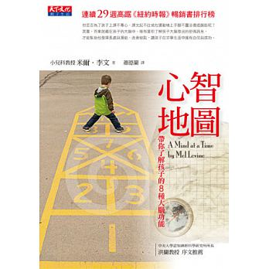 | 心智地圖 作者 : 米爾．李文 Mel Levine  你是否為了孩子上課不專心、課文記不住或人緣不佳傷透腦筋呢？其實，答案都藏在孩子的大腦中。唯有當你了解孩子大腦發出的密碼訊息，才能幫助他發揮長處、改善弱點。因材施教不是新鮮觀念，但是你了解孩子這塊「材」到底適合雕琢成什麼樣子嗎？有三十年小兒科臨床經驗、專門幫學童找出並解決學習問題的李文教授，用清楚的架構及無數案例說明大腦的八種神經發展系統，讓父母與老師能據此觀察並理解孩子在求學過程中所顯現的各項心智功能，然後配合他們的學習需求，強化其天生優勢，並帶動其弱點的改善，讓孩子更有自信，更能快樂學習。
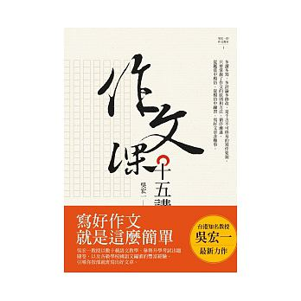 | 作文課15講 作者: 吳宏一  作文不能憑空而來，多讀多寫還要多討論，才有可能寫好文章。除了要了解所讀的、所寫的作品屬於什麼體裁，平時更要搜集與儲備作文的素材，積累越多就越容易調度，寫起文章自然得心而應手。本書用明白的語言，淺近的文字，以及一些大家熟悉的事物和淺顯的例子，來說明讀書作文的道理，從題意的掌握、選材、構思、修辭到欣賞、練習，逐步教導作文的原理和技巧。國學大師吳宏一教授在這本架構完整、立論明晰的作文指導專書中，真誠懇切地分享個人在閱讀與寫作方面的學養與經驗，對於有心加強寫作訓練的初學者及青年朋友，有一定的參考價值和實質幫助。
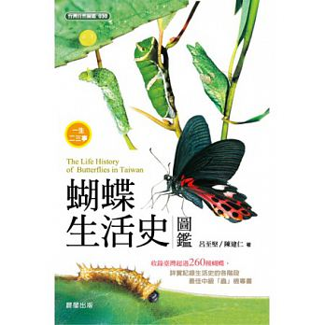 | 蝴蝶生活史 作者: 呂至堅  翩翩飛舞的蝴蝶，其婀娜多姿的姿態總是吸引眾人目光，牠們一生要歷經卵、幼蟲、蛹等階段，才能羽化成漂亮的成蟲，在這過程當中，牠們不僅要面臨天敵的侵擾，還要克服自然環境，尋找安全的化蛹地點，才能順利成蝶。蝴蝶生命雖短暫，但各階段形態卻千變萬化，像是鳳蝶的卵大多為圓形，粉蝶科的卵狀似炮彈；而幼蟲造型更是獨特，鳳蝶科的幼蟲身上有假眼紋、蛺蝶科的幼蟲身上則會出現硬棘刺；斑蝶的蛹呈現閃亮的金色或銀色等，為了讓您了解蝴蝶的尋找過程及如何觀察毛毛蟲的成長，作者將帶領各位探索蝴蝶幼生期的大小趣事，同時與各位分享如何找尋這群毛毛蟲的生態訣竅。
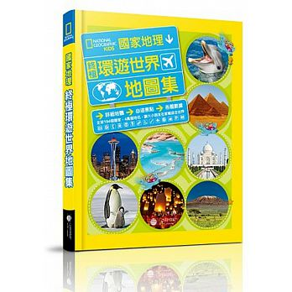 | 終極環遊世界地圖集 作者:國家地理學會叢書部  特色一、易於閱讀的地圖，大量的益智遊戲，讓孩子打開書本就能環遊世界。書中194個國家都收錄易於閱讀的地圖、以及有趣的註解文字，小讀者們將透過本書了解世界各地的有趣事實，令人著迷的當地特色。書末並收錄益智遊戲與趣味迷宮，帶領孩子來一趟滿足好奇心的環遊世界之旅。特色二、穿插美式教學，讓孩子對於學習保持高度的好奇心。除了帶領孩子探索世界、介紹各國人文地理知識，每個國家介紹中亦有「小小線上旅行家」，運用美式引導教學，鼓勵孩子主動尋找答案，進一步挖掘知識，讓他們對於學習保持高度的好奇心。

